TẬP HUẤN PHẦN MỀM QLCB.VN
- Hướng dẫn đăng nhập vào PM
- Đăng nhập vào bằng trình duyệt web: chrom, cococ,…
Tên miền: haiphong.qlcb.vn
Gõ tên đơn vị: gõ mã QHNS, gõ tên đơn vị
Tên đăng nhập: đã cấp
Mật khẩu: đã cấp
II. Khai báo Thông tin đơn vị
Vào phần bánh xe/ chọn Tùy chọn/
tab: “Thông tin đơn vị”
Điền các thông tin có dấu sao đỏ (bắt buộc)
Đối với các đơn vị THPT và Cao đăng điền khối trường
- Khai báo danh mục
- Cơ cấu tổ chức
- Tích vào Danh mục/ chọn cơ cấu tổ chức/ Nhấn Thêm
Nhâp mã phòng ban: 01
Tên phòng ban: Gõ tên đơn vị
Thuộc phòng ban: để trống
Nhấn Đồng ý.
- Chức vụ, chức danh
- Tích vào Danh mục/ chọn Chức vụ, chức danh
Kiểm tra phần lọc nhanh/ chọn đang sử dụng/ kiểm tra danh mục sử dụng đã đủ chưa.
Nếu chưa đủ: Tích vào lọc nhanh chọn “Ngừng sử dụng” tìm đến tên chức vụ, chức danh thiếu, nhấn Sử dụng.
- Phụ cấp, ngạch bậc lương
- Kiểm tra danh mục đang sử dụng đã đủ chưa (Cách thức kiểm tra: tương tự như kiểm tra mục chức vụ, chức danh)
- Khai báo hồ sơ CBNV
Vào Mục quản lý hồ sơ/ chọn hồ sơ cán bộ nhân viên/ kích đúp tên cán bộ hồ sơ cần sửa, cần bổ sung thông tin lý
Trường hợp CBNV đó mới về đơn vị chưa có tên trong DS thì thực hiện nhấn Thêm.
Nhập các mục:
Mục 1: Thông Tin chung
Loại cán bộ, số hiệu cán bộ, họ và tên, giới tính, ngày tháng năm sinh
Thông tin quê quán
Hộ khẩu thương trú: nếu giống với thông tin quê quán: “Tích Lấy từ thông tin quên quán”
Nơi ở hiện nay: nếu giống với thông tin của HKTT: “Lấy từ thông tin KHTT”
Thông tin cá nhân khác: Điền các thông: số CMND/CCCD,….
Thông tin tuyển dụng: Ngày vào đơn vị: nhập vào ngày vào đơn vị hiện tại, chức vụ/ chức danh, phòng ban, …
+ Ngày tuyển dụng: Ngày bắt đầu làm việc tại cơ quan nhà nước
+ Ngày quyết định: Ngày quyết định của quyết định tuyển dụng
Mục 2: Qúa trình giảng dạy, công tác
+ Khai báo Phân công giảng dạy: Chọn thuộc biên chế, chọn môn dạy chính, môn dạy phụ
+ Khai báo quá trình giảng dạy: Nhấn Thêm, khai báo các thông tin trong quá trình giảng dạy: từ ngày, đến ngày, thuộc biên chế, đính kèm tệp(Nếu có hồ sơ liên quan). Nhấn Đồng ý.
+ Thông tin công việc hiện tại: Phần này không nhập được, mà sẽ lấy theo quá trình công tác gần nhất.
+ Qúa trình công tác:
Qúa trình công tác tại đơn vị: Nhấn Thêm QTCT tại đơn vị: Khai báo các thông tin: Chọn loại quyết định, nhập nội dung quyết định về việc, Số quyết định, ngày quyết định.
Nhập thông tin công việc: Chọn TRạng thái làm việc, loại cán bộ, chức vụ/chức danh, nhập từ ngày. Nhấn Đồng ý.
LƯU Ý: Nhập từ hiện tại về quá khứ (Các đơn vị nhập từ quá khứ đến hiện tại cũng được)
Qúa trình công tác ngoài đơn vị: Nhấn Thêm QTCT ngoài đơn vị, Khai báo các thông tin:
Thông tin quyết định: Chọn Loại quyết định, số quyết định, ngày quyết định.
Thông tin công việc: Chọn Loại Cán bộ, nhập chức vụ/ chức danh, Nhập đơn vị công tác, điền từ ngày. Nhấn Đồng ý.
LƯU Ý: KHI NHẬP XONG MỤC NÀO, CBNV NHẤN HOÀN THÀNH, NHẤN LƯU.
Mục 3: Lương, phụ cấp
Tại phần lương ngạch bậc hiện tại: Lấy theo tt quá trình lương gần nhất
+ Qúa trình lương:
Nhấn Thêm (Nếu quá trình lương từ 2004 đến nay)
Thông tin cán bộ: Chức vụ/ chức danh, đơn vị công tác
Thông tin lương: Số quyết định, ngày quyết định, đơn vị ra quyết định, Chọn hưởng lương theo, Ngày bổ nhiệm: Điền ngày bắt đầu được bổ nhiệm vào ngạch lương, chọn ngạch lương, bậc lương, Hệ số lương (Tự động nhảy đúng khi chọn ngạch lương, bậc lương đúng), Ngày hưởng: Điền ngày hưởng bậc lương. Thời gian được nâng bậc lần sau. Nhấn Đồng ý.
Đối với CBVN có quá trình lương trước năm 2004: Nhấn THÊM quá trình lương trước 2004
Khai báo các thông tin
Thông tin cán bộ
Thông tin lương: điền giống như quá trình trên.
+Phụ cấp:
Nhấn Thêm, khai báo các thông tin:
Thông tin cán bộ:
Thông tin phụ cấp: Số quyết định, ngày quyết định, đơn vị ra quyết định, Điền ngày hưởng, chọn loại phụ cấp, Điền tỷ lệ/ hệ số
Mục 4: Trình độ đào tạo, bồi dưỡng
Trình độ hiện tại: Khai báo thông tin trình độ hiện tại của CBNV
Qúa trình đào tạo: Nhấn Thêm, khai báo thông tin: Khai báo các thông tin có dấu sao đỏ bắt buộc. (Đính kèm tệp)
Nhấn Đồng ý.
Chứng chỉ: Nhấn Thêm: Khai báo thông tin chứng chỉ: Điền các trường thông tin có dấu sao đỏ (các trường TT bắt buộc) (Đính kèm tệp: chứng chỉ scan)
Qúa trình bồi dưỡng chuyên môn, nghiệp vụ: Nhấn Thêm: Nơi bồi dưỡng, nội dung bồi dưỡng, từ ngày, đến ngày.
Mục 5: Khen thưởng, kỷ luật
Tại phần khen thưởng/kỷ luật, nhấn Thêm, khai báo các thông tin Khen thưởng/ kỷ luật. Nhấn Đồng ý
Mục 6: Đặc điểm lịch sử bản thân và quan hệ gia đình
Khai báo thân nhân bản thân, Khai báo thân nhân của vợ hoặc chồng (Nhấn Thêm sau đó điền các thông tin)
Nhấn Đồng ý.
Mục 7: Thông tin khác:
Nếu CBNV nào có thông tin thì thực hiện nhấn Thêm và điền các thông tin PM bắt buộc nhập.
Mục 8: Kết quả đánh giá, phân loại
Nhập kết quả đánh giá những năm gần nhất
Tại mục đánh giá cán bộ, công chức, viên chức, lao động hợp đồng. NhấnThêm: Điền các thông tin sau đó nhấn Đồng ý.
Tại mục đánh giá CB GV theo chuẩn nghề nghiệp: Nhấn Thêm: Điền các thông tin sau đó nhấn Đồng ý.
Mục 9: Hợp Đồng
CBNV nào có thì khai
Mục 10: Qúa trình đóng bảo hiểm
Tại mục quá trình đóng bảo hiểm nhấn Thêm: Điền các thông tin sau đó nhấn Đồng ý.
Mục 11, 12, 13: CBNV nào có thông tin thì nhập
- CÁC NGHIỆP VỤ LIÊN QUAN
- Điều chuyển, tiếp nhận
+ Điều chuyển:
Vào quản lý hồ sơ/ chọn điều chuyển, tiếp nhận/ Nhấn chọn điều chuyển cán bộ/ Khai báo thông tin: Chọn họ và tên/ chọn loại điều chuyển, nhập quyết định về việc, số quyết định, ngày quyết định.
+ Tiếp nhận: Vào quản lý hồ sơ/ chọn điều chuyển, tiếp nhận/ Nhấn sang tab tiếp nhận/ tích chọn cán bộ cần tiếp nhận.
- Nghỉ hưu
Vào quản lý hồ sơ/ chọn nghỉ hưu
- Nâng lương, phụ cấp
Link hướng dẫn: http://help.qlcb.vn/knowledge-base/qlcb-dv-cap-co-so-hs-nang-luong-phu-cap-tnvk/
- Đánh giá
Đánh giá Công chức, viên chức

Bước 1: Thiết lập tùy chọn đánh giá CBCCVC
1. Vào menu Đánh giá\Tùy chọn đánh giá.
2. Tích chọn CBTC ghi nhận kết quả.
3. Chọn Theo tiêu chí. Nhấn Đồng ý.
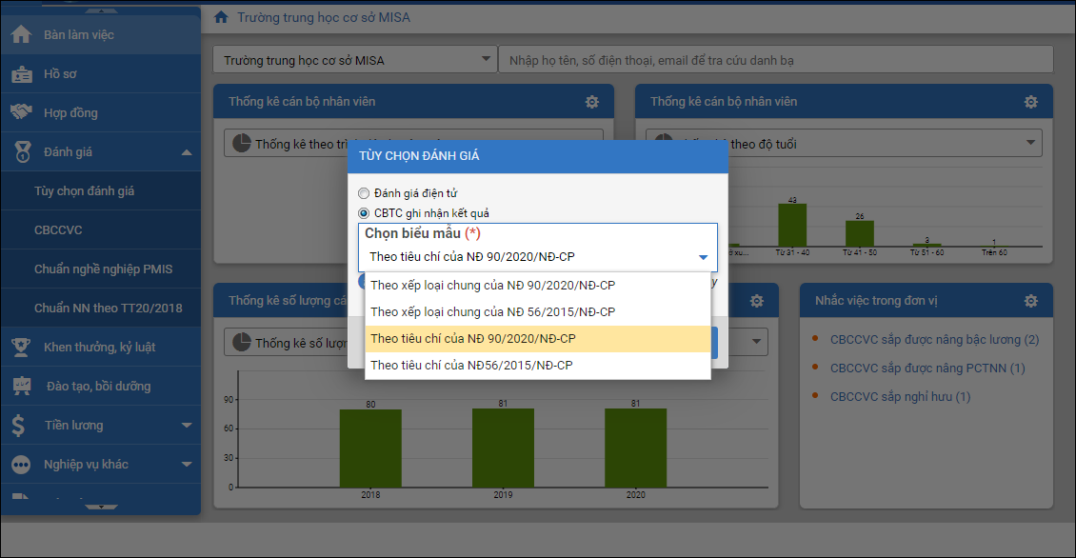

– Bước 2: Xếp loại đánh giá
1. Vào menu Đánh giá\Xếp loại đánh giá.
2. Chương trình mặc định 1 số chỉ tiêu được quy định theo NĐ 90/2020/NĐ-CP theo các loại: Hoàn thành xuất sắc nhiệm vụ, Hoàn thành tốt nhiệm vụ, Hoàn thành nhiệm vụ nhưng còn hạn chế về năng lực, Không hoàn thành nhiệm vụ.
- Anh/chị có thể thêm/sửa/xóa tiêu chí.
- Nếu đạt tất cả các tiêu chí và không có chỉ tiêu nào không đạt như thiết lập thì khi đánh giá, chương trình căn cứ để xếp loại cho cán bộ.
Chọn các tiêu chí đánh giá là đạt/không đạt.

– Bước 3: Đánh giá CBCCVC
1. Vào menu Đánh giá.
2. Chọn Đợt đánh giá năm.
3. Để đánh giá Cán bộ, nhấn Chọn và đánh giá. Phần mềm lấy lên danh sách cán bộ hiện có tại đơn vị.
4. Tích chọn từng cán bộ nhân viên cần đánh giá.
5. Nhấn Đồng ý.
6. Nếu cán bộ đạt tiêu chí nào thì tích chọn vào tiêu chí đó, nếu không đạt thì bỏ trống đánh giá.
7. Nếu cán bộ có kết quả không đạt và phải lùi nâng lương thường xuyên thì nhập Số tháng lùi nâng lương thường xuyêncho cán bộ đó.
8. Nhập Nhận xét, đánh giá chung.
9. Nhấn Cất => chương trình sẽ căn cứ vào thiết lập ở bước 1 để xếp loại cho cán bộ (cột Xếp loại chung).
10. Nhấn Quay lại, nhấn Chọn và đánh giá để đánh giá cho cán bộ khác.

Đánh giá chuẩn nghề nghiệp
Giúp CBTC các trường đánh giá giáo viên chuẩn nghề nghiệp theo TT 14, 20, 25, 26/2018/TT-BGD và có thể tổng hợp nhanh được kết quả tự đánh giá của giáo viên.
1. Vào menu Đánh giá chuẩn NN\Mẫu đánh giá chuẩn NN. Tại đây phần mềm hiển thị sẵn 3 mẫu đánh giá chuẩn NN cho Hiệu trưởng, Phó hiệu trưởng và Giáo viên.
Anh/chị có thể nhấn Sửa để sửa các tiêu chí đánh giá hoặc nhấn Thêm để thêm mẫu đánh giá.
2. Ví dụ chọn đối tượng đánh giá là Phó Hiệu trưởng.
Nhấn Thêm mẫu đánh giá. Tại đây nhập Tên mẫu đánh giá và tích chọn các tiêu chuẩn, tiêu chí đánh giá tùy vào đặc thù đơn vị.
3. Sau khi đã thêm mẫu đánh giá, vào menu Chuẩn nghề nghiệp để thực hiện đánh giá
- Tại đây phần mềm cho phép chọn đúng kỳ là năm học (theo đặc thù ngành giáo dục).
- Nhấn Chọn và đánh giá.
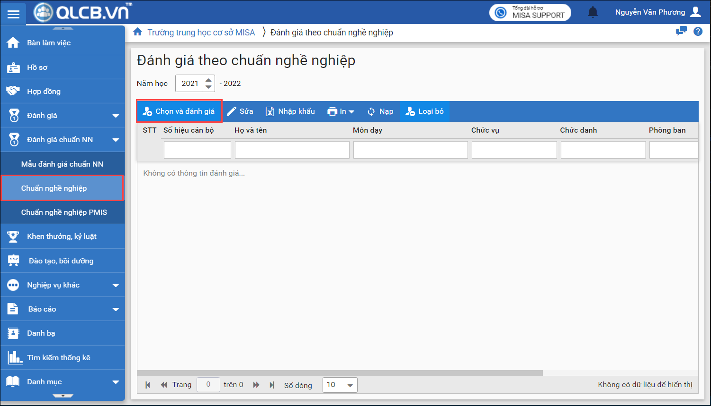
- Tích chọn Đánh giá phó hiệu trưởng. Nếu đơn vị có từ 2 mẫu đánh giá trở lên, phần mềm cho chọn mẫu đánh giá, chọn CBNV trên danh sách và nhấn Đánh giá.
- 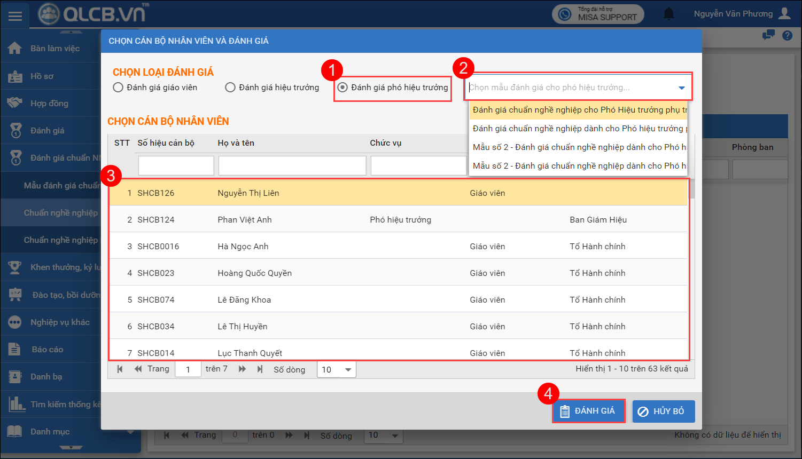
- Thực hiện đánh giá theo các cách như sau: Tích chọn vào các mức đánh giá tương ứng với từng tiêu chí: Chưa đạt, Đạt, Khá, Tốt.
- 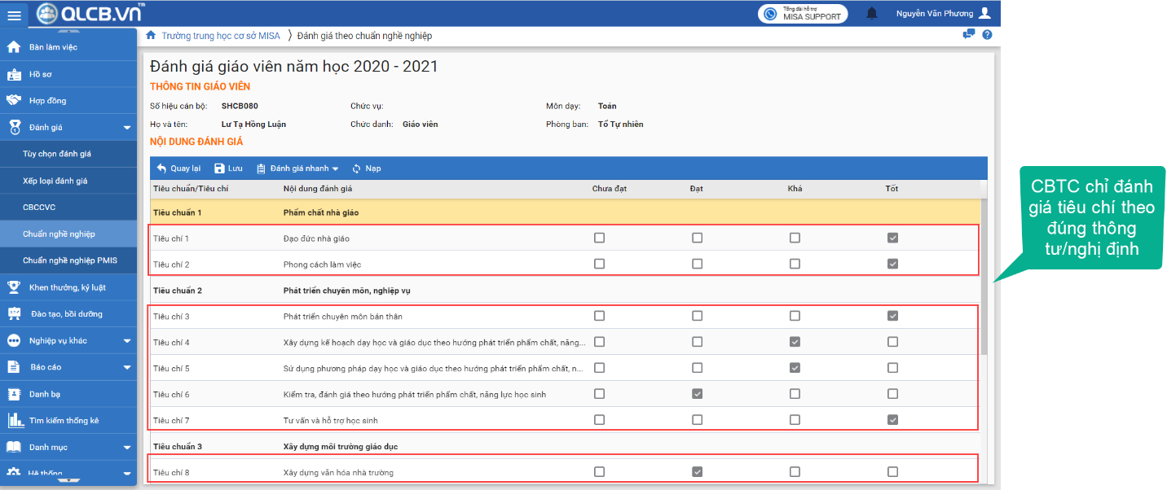
- Hoặc có thể chọn Đánh giá nhanh, chọn Tất cả đều “Đạt”; Tất cả đều “Khá”; Tất cả đều “Tốt” để đánh giá nhanh cho các tiêu chí cùng 1 lúc. Nhấn Lưu.
- Nhấn Quay lại. Nhấn Chọn và đánh giá để đánh giá tương tự cho các CBNV khác.
- 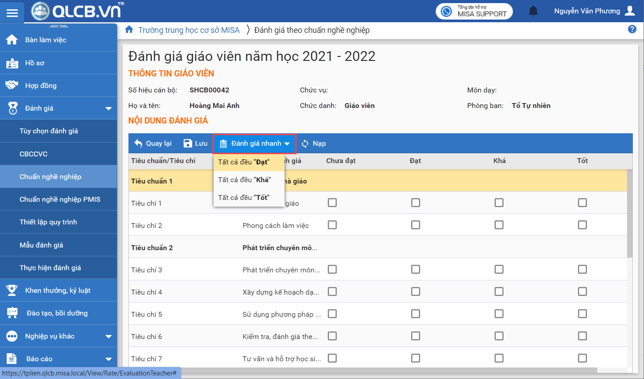
V. Đề nghị bổ sung lý lịch
1. Phân quyền để cán bộ bổ sung lý lịch
B1: thiết lập thời gian
Quản lý hồ sơ/ bổ sung lý lịch/ thiết lập/ tích cho phép cán bộ thay đổi bổ sung lý lịch/ điền thời gian từ ngày, đến ngày, tích chọn những thông tin cho phép thay đổi/ nhấn lưu
B2: Kích hoạt tài khoản
Vào bánh răng cưa/ quản lý người dùng/ chọn số dòng 50/ tích chọn tất cả cán bộ/ nhấn kích hoạt
B3: Xuất khẩu tên đăng nhập của cán bộ ra file excel
vào quản lý hồ sơ/ hồ sơ CBNV/ để số dòng 50/ tích chọn hết CBNV/ tiện ích/ xuát khẩu hồ sơ/ (không tích vào bất cứ ô nào cả) /đồng ý
Viết thêm mật khẩu của các tài khoản là: 12345678@Abc
2. cán bộ nhân viên vào để bổ sung hồ sơ
vào coccoc/ chrome/ nhấn haiphong.qlcb.vn/ điền tên đơn vị, tên đăng nhập, mật khẩu/ nhấn đăng nhập/ chọn dòng màu xanh đầu tiên để bổ sung thông tin/ nhấn sửa/ điền thông tin cần thiết/ nhấn lưu/ gửi

3. Cán bộ tổ chức duyệt hồ sơ của cán bộ trong đơn vị
quản lý hồ sơ/ bổ sung lý lịch/ duyệt hồ sơ của từng người.

Trong quá trình nhập liệu các đơn vị sẽ thường xuyên rà soát tình hình nhập liệu của CBNV trong đơn vị mình qua phần Báo cáo trên PM có tên: "BÁO CÁO CHI TIẾT KẾT QUẢ NHẬP DỮ LIỆU VÀO PHẦN MỀM MISA QLCB" ở mục BÁO CÁO/ XEM BÁO CÁO/ BÁO CÁO QUẢN TRỊ

